**Sản xuất**

1. Quy trình sản xuất (Thủy)

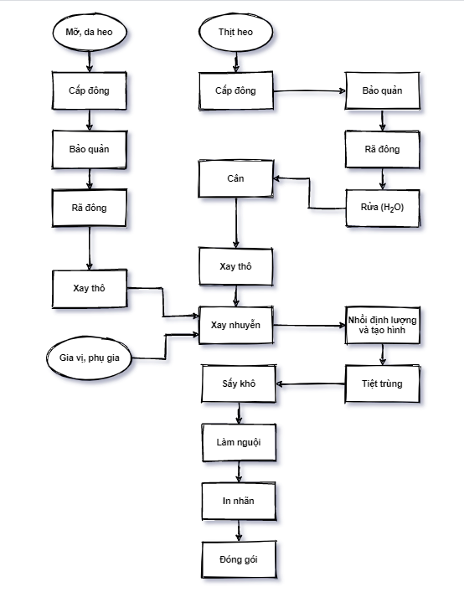

1. Bản định mức BOM
   1. Định mức nguyên vật liệu

Thành phần: thịt mỡ heo, muối, nitrit, nước, protein đậu nành và sữa, đường,  
hương liệu, polyphosphate (E 450), bột ngọt (E 621), mùi khói, axít ascorbic (E  
300), màu thực phẩm (E 120)

|  |  |
| --- | --- |
| Thành phần | Khối lượng (gram) |
| Thịt heo mỡ |  |
| Muối |  |
| Nitrit |  |
| Nước |  |
| Protein đậu nành và sữa |  |
| Đường |  |
| polyphosphate |  |
| Hương liệu |  |
| Bột ngọt (E 450) |  |
| Mùi khói |  |
| Axit ascorbic (E 300) |  |
| Màu thực phẩm (E 120) |  |

* 1. CGĐịnh mức thành phẩm, bán thành phẩm
  2. Định mức quy trình sản xuất (Thủy)

|  |  |  |
| --- | --- | --- |
| **Thành phần** | **Công đoạn** |  |
|  | Cấp đông |  | |
| Mỡ, da heo | Bảo quản |  | |
|  | Rã đông |  | |
|  | Xay thô |  | |
|  | Cấp đông |  | |
|  | Bảo quản |  | |
| Thịt heo | Rã đông |  | |
|  | Rửa (H2O) |  | |
|  | Cân |  | |
|  | Xay thô |  | |
| Thêm gia vị và phụ gia | Xay nhuyễn |  | |
|  | Nhồi định lượng (tạo hình) |  | |
|  | Tiệt trùng |  | |
|  | Sấy khô |  | |
|  | Làm nguội |  | |
|  | In nhãn |  | |
|  | Đóng gói (5c/1 gói) |  | |

**Bán hàng: xúc xích heo tiệt trùng, 90gr/ 1 gói (1 cây/ 18 gr)**

1. Sản phẩm: xúc xích heo tiệt trùng, 90gr
2. Giá
3. Thuộc tính
4. Các chính sách sản phẩm
5. Tín dụng
6. Quy trình bán hàng
   1. Bán sỉ
   2. Bán lẻ (nếu có)